主题：一起过端午
时间：2025年5月26日—5月30日
- 主题思路：
1.主题来源
端午节是我国首个入选世界非物质文化遗产的传统节日，其独特的饮食文化以及丰富的节日习俗为幼儿了解和体验传统文化提供了条件。《幼儿园教育指导纲要(试行)》指出，“充分利用社会资源，引导幼儿实际感受祖国文化的丰富与优秀”。随着端午节的到来，孩子们发现周边的超市里陈列了咸鸭蛋、粽子等，他们知道端午节是中国的传统节日，对端午节的由来、习俗等充满了兴趣，本次主题通过收集端午节庆用品，增强幼儿对民间工艺的初步了解，通过品尝端午美食，游园活动等，感受端午特有的饮食文化，感受端午文化魅力，萌发对中华传统文化的认同感。
2.幼儿经验
每逢五月初五端午节来临之际，菜场上、超市里、饭桌上就有了咸鸭蛋、各式粽子、绿豆糕等节庆美食，同时五彩绳、香囊、蛋兜等传统民间的工艺品也在端午节期间出现在幼儿的生活中。
在端午节，孩子们有过吃粽子和咸鸭蛋的经历，通过调查表以及前期和孩子们的集体交流，我们发现有20位幼儿知道端午节来了，16位幼儿能说出端午节要吃粽子和咸鸭蛋，有13位孩子说到端午节要系五彩绳、戴香囊。除了吃咸鸭蛋、包粽子、佩戴香囊、挂艾草和菖蒲外，民间还会有赛龙舟、舞龙灯、腰鼓表演等，有些地区还会佩戴五彩绳、放纸鸢、玩斗草、用艾蒿煎水洗浴等。同时，幼儿对端午节产生了更多的好奇和期待:“为什么要过端午节”“端午节可以和谁一起过”“端午节还有什么好玩的活动”“香囊有什么用”……
因此，我们设计了主题活动《一起过端午》，引导幼儿通过故事，了解端午节的由来、习俗及特殊意义，知道端午节是中国的传统节日；通过收集端午节庆用品，增强幼儿对民间工艺的初步了解；通过品尝端午美食，感受端午特有的饮食文化，通过互赠香囊、分享美食等活动，传递和顺安康的节日祝福，萌发对中华传统文化的认同感。
- 主题目标：
1.了解家乡过端午节的习俗，乐于参与节日准备和庆祝活动，感受节日氛围，体验一起过端午的快乐。
2.收集、欣赏、展示蕴含端午元素的艺术作品，围绕节日活动展开想象，进行艺术表现。
3.初步了解端午节的由来和特殊意义,知道端午节是中国的传统节日。
4.会用多种方式表达自己的所见所想,萌发对端午节这个传统节日的喜爱之情。
三、主题网络图：
（一）开展前线索图
一起过端午

好玩的活动
我知道的端午

端午的美食

美食分享会
美食调查、制作
端午的传说
游园、佩香囊、玩蛋兜等
端午的习俗

（二）开展后线索图

四、主题资源：
自然资源：
幼儿园以及周边小区、公园等自然环境，如三江口公园、高铁生态公园、新龙生态林等。包含花草树木，如艾草、野草、菖蒲等；包含动物，如蚊子等。
社区资源：
寻找擅长包粽子、做绿豆糕等美食的家长或者食堂师傅，邀请其参与幼儿园的活动。
绘本资源：
投放与端午节有关的绘本，如《小艾的端午节》《小粽子，小粽子》《奶奶的丝线爷爷的船》等，引导幼儿在阅读的过程中了解、感受端午节的由来、习俗和氛围。
家长资源：
1.请家长带着幼儿一起完成关于端午节的调查表，调查、搜集有关端午习俗的图片、视频等资料，了解端午的文化等，丰富幼儿的主题相关经验。也可以带着幼儿阅读相关绘本，在亲子阅读中感知端午的氛围。还可以带着幼儿外出去超市等，看看端午超市陈列的物品，并拍一些照片或视频供幼儿分享。
2.游园活动中请家长来做志愿者，布置摊位等。
五、焦点活动：
活动类型 |  | 资源 | 活动 | 经验
日常活动 |  | 1.与端午有关的绘本。 | 活动：端午节的故事 | 1.能耐心倾听与端午有关的故事，了解端午节的来历和习俗。
 |  | 2.野草。 | 活动：斗草 | 1.愿意参加斗草游戏，发展手的灵活性和协调性。
区域活动 | 美工区 | 1.各种各样的纸和笔，如宣纸、皱纹纸、色粉纸、透明塑封纸等，水墨、水粉、蜡笔、勾线笔、扭扭棒等。  2.端午节照片、彩绘鸡蛋照片、龙舟照片。  3.黏土、卡纸、纸盘、纸杯、卷心筒、毛根、大小不同的泡沫蛋、仿真鸡蛋。 | 活动：创意粽子 | 1.用折纸、泥塑、线描等方式表现不同的粽子，发展想象能力。
 |  |  | 活动：龙舟装饰 | 2.能专心地欣赏龙舟工艺品，感受龙舟造型、图案、线条的美等。  3.运用折、剪、贴、捏等方式进行龙舟创意装饰。
 |  |  | 活动：五彩蛋 | 1.能用绘画、彩绘、手工制作等方式装饰五彩蛋。  2.激发想象力和创造力，感受参与创造性艺术活动的乐趣。
 |  |  | 活动：美丽的汉服 | 1.知道汉服是汉民族的传统服饰，感受汉服的样式、花纹、色彩美。  2.用剪、贴、画等自己喜欢的方式装饰汉服。
 | 建构区 | 1.单元积木、雪花片等搭建材料。  2.辅助材料：龙舟欣赏图、照片、工艺品等。 | 活动：端午龙舟 | 1.能综合运用单元积木及相关材料搭建出赛龙舟的场景，体验建构的乐趣。  2.感知龙舟的造型，尝试用架空、围合等方法建构龙舟。
 | 图书区 | 1.关于端午的绘本、指偶等。  2.收集幼儿端午节的相关故事。  3.电子设备，如录音笔、平板电脑、耳机等；  4.纸、笔等书写工具。 | 活动：端午的故事  活动：视听游戏《小艾的端午节》 | 1.能够根据连续画面提供的信息，大致说出故事的情节。  2.能够耐心倾听故事。  3.愿意通过多种形式进行表达表现。
 | 音乐区 | - 与端午相关的绘本童谣  - 各种款式的汉服、话筒 | 活动：汉服秀 | 1.能跟随音乐节奏进行律动或走秀，并结合音乐变换动作  2.喜欢唱唱跳跳，愿意参加与端午节相关的歌唱、律动、舞蹈、表演等活动。
 | 自然角 | 蝌蚪、乌龟、金鱼、蚕等；黄豆、红豆、花生、太阳花、向日葵、小麦等种子；郁金香、文竹等植物；鱼缸、泡沫箱、装水容器、放大镜、《动植物观察》记录表。 | 活动:土豆的生长  活动:饲养小动物 | 愿意照顾动植物，在饲养动物和栽培植物的过程中感知、发现动植物生长的基本条件和变化。
集体教学 |  | 调查表、PPT、视频 | 综合：家乡的端午节 | 1.能在集体面前分享交流自己知道的端午节。  2.了解端午节的由来、习俗等。
 |  | PPT一则、童谣《五月五，赛龙舟》相关图片。 | 语言：赛龙舟 | 1.迁移端午习俗相关经验，理解童谣内容。  2.尝试有节奏地朗诵童谣，感受童谣的趣味。
 |  | 天平、记录表、勾线笔、不同种类的鸡蛋。 | 科学：谁轻谁重 | 1.在猜测与验证中，感知不同种类蛋的轻重。  2.能用较完整的语言讲述自己在游戏中的发现，并能用图画或者符号进行记录。
 |  | 舞韵龙舟音乐、PPT。 | 美术：创意粽子 | 1.在观察粽子的基础上，尝试用多种形式进行手工创作。  2.鼓励幼儿充分发挥想象，大胆进行艺术创作与艺术表达。
其他活动 |  | 做龙舟的材料（纸盒、纸板、塑料瓶等） | 做龙舟 | 尝试通过合作、设计制作龙舟，发现问题，解决问题，感受端午文化魅力。
 |  | 亲子制作各种网兜，事先做好彩蛋。 | 挂蛋兜 | 初步了解挂蛋兜的由来和传说，能有礼貌地互赠，送上祝福。
 |  | 1.教师提前摆好摊头和场地。  2.幼儿自由体验、品尝、参观。 | 去游园啦 | 通过端午游园活动，感受节日的美好和喜悦。
六、环境创设：
- 主题环境：
1.布置端午集市。运用操场和户外场地和幼儿一起布置端午集市，烘托端午节日氛围，选择红色、黄色作为龙舟的主色调，以具有民俗特色的蓝印花布、竹篮、竹篓为辅，以粽子、绿豆糕等呈现端午美食元素，利用龙舟、香囊等作品呈现端午工艺品元素。
2.在区域中投放与端午节相关的游戏材料。如:角色区中与幼儿共同收集与端午节相关的物品，布置“端午超市”；阅读区中投放相关的绘本供幼儿阅读讲述；美工区中提供各种各样的粽子实物图、龙舟工艺品等材料供幼儿创作表达。
3.丰富端午资源箱。收集蛋壳、粽叶、艾草、菖蒲、蒿草等自然材料用于绘制五彩蛋、制作香囊；收集纸箱、KT板等材料供幼儿自主选择制作龙舟;收集汉服服装及相关道具，用于美工区欣赏或表演区走秀。
- 区域游戏
区域名称 | 核心经验 | 游戏内容 | 游戏材料 | 游戏照片 | 预设玩法 | 指导要点
美工区 | 1.幼儿能用线条、图形、色彩等表现物体的基本结构和主要特征，能在画面上进行简单的布局。  2.幼儿能结合生活场景进行大胆创想，用自己的方式进行独特的艺术表现。  3.幼儿能创造性地使用工具和材料，并对材料进行深入探索。 | 粘贴画：一篮粽子 | 背景纸、剪刀、勾线笔、彩笔、胶棒等 | 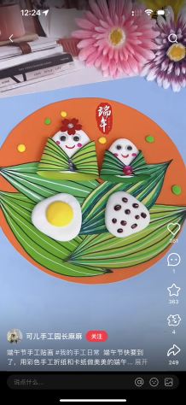 | 先在绿色彩纸上画粽叶，然后贴在卡纸上，最后用粘土做粽子包在粽叶里。 | 1.锻炼精细动作。创造条件和机会，促进幼儿手的动作灵活协调。提供画笔、剪刀、纸张、泥团等工具和材料，或充分利用各种自然、废旧材料和常见物品，让幼儿进行画、剪、折、粘等美工活动。
 |  | 泥工：各种各样的粽子 | 超轻粘土、纸盘、支架图片 | 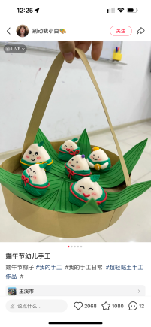 | 用超轻土按照实物图片进行制作，做好后摆在纸盘里。
 |  | 自然材料拼搭：野生动物园 | 木片、木棍、树叶、松果等 | 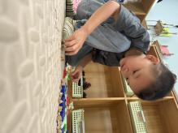 | 用自然材料在地垫上摆出想要的造型。
万能工匠 | 幼儿有目的的拼搭简单的事物模型。 | 主题：小吃车 | 万能工匠 | 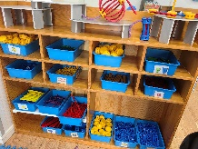 | 1.能根据图纸或建构计划来建构自己的作品。  2.能在集体面前大胆表述自己的发现。 | 1.理解规则的意义、能与同伴协商、制定游戏和活动规则。  2.熟悉生活中常见的标志，了解标志的意义。
建构区 | 1.幼儿尝试用架空、围合的方法拼搭、建构。  2.幼儿能同时在水平或垂直方向上搭建积木。  3.有一定的创新意识，能根据经验进行想象搭建。 | 美食街、小吃车 | 亿童木质积木、雪花片 | 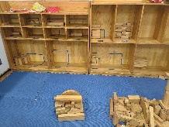 | 利用多种材料进行建构。 | 1.增强规则意识，提高自觉守规的能力。在日常生活和游戏中培养规则意识，引导幼儿与同伴讨论制定游戏、班级活动规则并自觉遵守。  2. 丰富幼儿分工合作的经验。提供材料、创设条件，引导和支持幼儿合作开展活动，体验合作的重要性。
 |  |  |  | 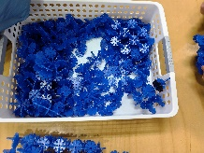
 |  |  |  | 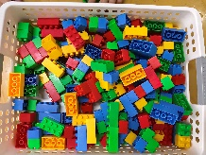
 |  |  |  | 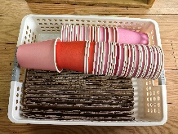
益智区 | 1.幼儿能将数字与相应数量的集合匹配。  2.幼儿能区分长方形、椭圆形、半圆形、梯形。  3.幼儿能借助几何形状拼出范例图。 | 封锁棋 | 棋子、棋板 | 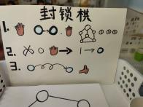  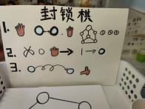 | 选择角色进行追逐游戏。 | 1.增强规则意识，提高自觉守规的能力。在日常生活和游戏中培养规则意识，引导幼儿与同伴讨论制定游戏、班级活动规则并自觉遵守。  2. 丰富幼儿分工合作的经验。提供材料、创设条件，引导和支持幼儿合作开展活动，体验合作的重要性。
 |  | 几何拼图 | 几何拼版、游戏图卡 | 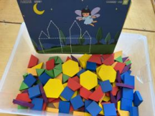 | 单人游戏：  层次一：自由拼搭。  层次二：根据图示进行搭建。  双人游戏：  根据图卡进行摆放，率先完成的一方按铃即为胜。
 |  | 小花四子棋 | 两种小花棋子若干、棋盘。 | 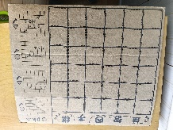 | 两人各选择一种花色，剪刀石头布，胜者先下棋，败者后落子，先连成4子即获胜。
图书区 | 1.幼儿能逐页翻阅图书，并专注地阅读。  2.幼儿能根据画面，大致说出故事情节，体会作品所表达的情绪、情感。  3.幼儿愿意用图画和符号表达自己的愿望和想法。 | 创编故事 | 装订好的白纸、笔、水彩笔等 |  | 幼儿在装订好的白纸上创编故事，涂色。 | 1.在阅读区投放各类图书，让幼儿接触多元的文学作品。  2.在各区域提供纸、笔等书写工具，以满足幼儿表达的需要。
 |  | 演说桌 | 各种动物及底板。 | 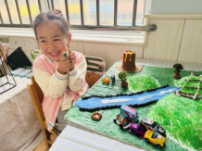 | 自主选择材料，与同伴讲述自己喜欢的故事。
 |  | 自主阅读 | 绘本图书 | 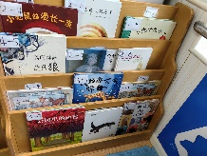 | 自主选择绘本阅读。
科探区 | 1.幼儿能运用简单的工具手机更多细节性的信息。  2.幼儿能安全使用简单的工具。  3.幼儿能用图画或其他符号进行记录。  4.幼儿能感知和发现简单的物理现象。 | 风车 | 彩纸、吸管、钉子等 | 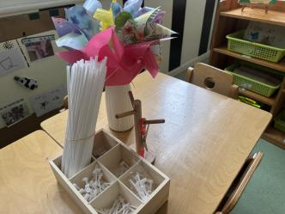  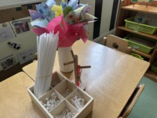 | 大胆制作。 | 1.提供适宜的工具和材料，供幼儿自主选择，持续探究。  2.组织幼儿就观察的现象和探究的结果进行讨论、交流，鼓励幼儿分享自己的发现和探索的结果。
 |  | 小飞机 | 矿泉水瓶子、马克笔、纸条、一次性筷子等。 |  | 根据步骤图制作，及时记录结果
 |  | 有趣的转动 | 马克笔、纸、转盘 |  | 1.自主计划  2.大胆尝试。  3.记录观察。
自然角 | 1.幼儿能感知和发现动物和植物生长的基本条件及生命周期。  2.能感知生物的多样性，观察生物之间的相同点与不同点。 | 观察土豆 | 放大镜、卷尺、记录纸 | 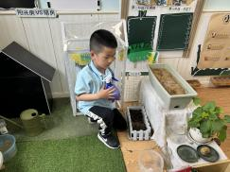 | 观察动植物并将观察发现记录下来 | 提供真实的动物和植物，或者相应的照片、视频等，供幼儿观察、探究。
 |  | 饲养动物（乌龟、仓鼠、小鸟） | 动物饲料、喂养记录

七、主题活动安排（见周计划）
八、主题实施与评价：
九、主题管理：

